บทที่ 6
ผลการทดลอง
6.1 ผลการทดลองการหาห้องสอบ
ผลการทดลองของระบบการค้นหาห้องสอบแบบฟัซซี่ลอจิก นี้สามารถอธิบายได้โดยการยกตัวอย่างในการประกอบ เพื่อระบุสิ่งที่ผู้ใช้ระบบต้องการ โดยตัวอย่าง ซึ่งมีสิ่งแวดล้อมต่าง ๆ ดังนี้

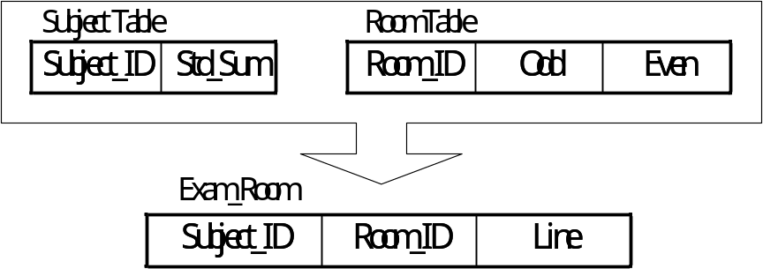
รูปที่ 6-1 ความสัมพันธ์

รายชื่อห้องสอบ
ห้องสอบ | ขนานรวมแถวคี่ | ขนาดรวมแถวคู่
ECC-601 | 60 | 60
ECC-602 | 48 | 48
ECC-603 | 52 | 52

รายชื่อวิชาที่สอบที่ทำการเรียงข้อมูลแล้ว
วิชา | จำนวนนักศึกษา
01070003 | 125
01070010 | 90
01070005 | 50
01070032 | 37

ค่าฟัซซี่ เท่ากับ 0.7

1) นำวิชา 01070003 มาทำการหาห้องสอบ

125
60
65  48 | 125  48
17  52 | 77  52 | 125  52
125 | 25 | 73

ผลลัพธ์ ไม่มี

2) วิชา 01070010

90
60
30  48 | 90  48
90  52 | 42  52 | 90  52
38 | 90 | 38
ผลลัพธ์ ได้ห้อง ECC-602 แถวคี่,ECC-603 แถวคี่
เพราะว่า 42/52 > 0.7

3) วิชา 01070005

50
60
50  48 | 50  48
2  52 | 2  52 | 50  52
50 | 50 | 50

ผลลัพธ์ ได้ห้อง ECC-601 และ ECC-603 แต่เราเลือกห้องที่มีค่าความสูญเสียน้อยกว่า
ECC-601ค่าสูญเสียเท่ากับ 10 ส่วน ECC-603ค่าสูญเสียเท่ากับ 2
ดังนั้นเราจึงเลือก ECC-603 แถวคู่

4) วิชา 01070032

37
60
37  48 | 37  48
37  52 | 37  52 | 37  52
37 | 37 | 37

ผลลัพธ์ ได้ห้อง ECC-602 และ ECC-603 แต่เราเลือกห้องที่มีค่าความสูญเสียน้อยกว่า
ECC-602ค่าสูญเสียเท่ากับ 11 ส่วน ECC-603ค่าสูญเสียเท่ากับ 15
ดังนั้นเราจึงเลือก ECC-602 แถวคู่

จากการทดลองครั้งนี้ก็จะได้วิชาที่สามารถหาห้องสอบได้คือ 01070010,01070005, 01070032 แต่วิชา 01070003 ไม่สามารถหาห้องสอบได้ จึงต้องย้ายไปหาที่ตึกถัดไปโดยวิธีการหาก็เหมือนเดิม
สามารถเขียนวิชาที่หาห้องสอบได้ตามตารางดังนี้

ห้องสอบ | แถวคี่ | แถวคู่
ECC-601
ECC-602 | 01070010 | 01070032
ECC-603 | 01070010 | 01070005

ตัวอย่างจากข้อมูลจริงซึ่งสามารถดูจากโปรแกรม PhpMyAdmin

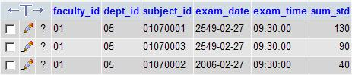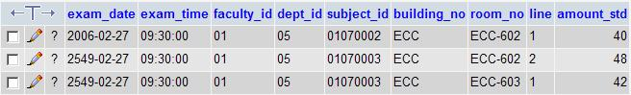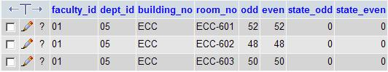

รูปที่ 6-2 รูปจากโปรแกรม PhpMyAdmin

